Автор: Пьянкова Ирина Анатольевна,
педагог дополнительного образования

Новогодняя брошь «Скандинавский гномик»

Мастер-класс по изготовлению броши

Целевая аудитория: дети от 8 лет и старше, родители, педагоги дополнительного образования, учителя технологии.
Назначение мастер-класса: изготовление новогоднего украшения.

Цель: повышение интереса детей к декоративно – прикладному искусству через изготовление новогодней броши своими руками; передача личного опыта.
Задачи:
- прививать интерес к созданию аксессуаров из подручных материалов;
- формировать потребность в создании эстетических, креативных и уникальных вещей.

Мастер-класс состоит из двух этапов: теоретический и практический.
Этап 1 (теоретический).
Цель: передача личного опыта по созданию броши.
Задачи:
- обучить технологии изготовления и оформления броши;
- продемонстрировать работы, инструменты и материалы для работы;
- формировать потребность в создании эстетических, креативных и уникальных вещей.
Этап 2 (практический).
Цель: демонстрация методов и техники работы при создании изделий ручной работы.
Задачи:
- познакомить с техникой создания броши ;
- формировать потребность в создании индивидуального изделия, как в средство самовыражения
- развивать творческую самостоятельность, образное мышление через выполнение практического задания;
- развивать мелкую моторику рук и глазомер;
- воспитывать художественный вкус, внимание к окружающим людям,
- воспитывать уважительное отношение к рукоделию и ручному труду;
- воспитывать трудолюбие, усидчивость, терпение, аккуратность;
- обобщить опыт работы в различных техниках прикладного творчества.

Вид мастер-класса: совместная работа педагога с аудиторией.

Необходимый материал:
- Кусочки фетра, флиса, бархата, меха.
- Нитки, иголка, булавки.
- Бумага, линейка, карандаш.
- Ножницы.
- Текстильная застежка для броши.
- Клей (для работы с текстилем)
- Пуговицы, бусины, декоративная тесьма.

Ход мастер-класса
I. Организационный момент:
- проверка готовности участников мастер-класса к предстоящей работе.
II. Вводный инструктаж: объявление темы, цели и задачи мастер-класса.

III. Теоретическая часть:
Слово педагога:
- Брошь как модный аксессуар в одежде;
- Небольшой экскурс в историю;
IV. Практическая часть.
- Подготовка к работе. Инструктаж по технике безопасности;
- Объяснение техники создания украшения ;
- Текущий инструктаж в виде целевых обходов:
- Контроль за качеством выполнения работы;
- Оказание помощи участникам мастер-класса;
- Подведение общих итогов, выставка работ участников мастер-класса

Мотивация на создание сувенира своими руками
Скоро мы с вами вновь ощутим атмосферу новогоднего праздника. И в этом нам, конечно же, помогут не только подарки и праздничный стол, но и украшения. Сейчас все больше набирают популярность скандинавские милахи в натянутых на нос колпачках. Их покупают и для подарков, и для новогоднего декора. Предлагаю сделать этого чудного персонажа в виде брошки для себя и своих друзей. Отличный выход из положения - сделать небольшие презенты своими руками.
Ценность самодельных украшений в их уникальности. Вы нигде не встретите дубликата, являясь единственной владелицей. Важно и то, что предмет можно соотнести со своим гардеробом, сотворив его под определённый наряд. Для воссоздания аксессуара пользуются тканями, ленточками, камнями, блёстками, пуговицами – это далеко не полный список, из чего можно сделать красивую брошь.
В этом мастер классе мы сошьем прекрасного волшебного гномика из подручных материалов, которые найдутся у любого творческого человека.

Технологический процесс.
1. Нам понадобиться для работы следующие материалы:
- Для туловища фетр серого цвета
- Для колпака бархат красного цвета или трикотаж, велюр, флис.
- Для бороды небольшой кусочек меха.
- Для сшивания нитки мулине. Для носика пуговица или бусина.
- А также иголка, булавки, ножницы, клей.

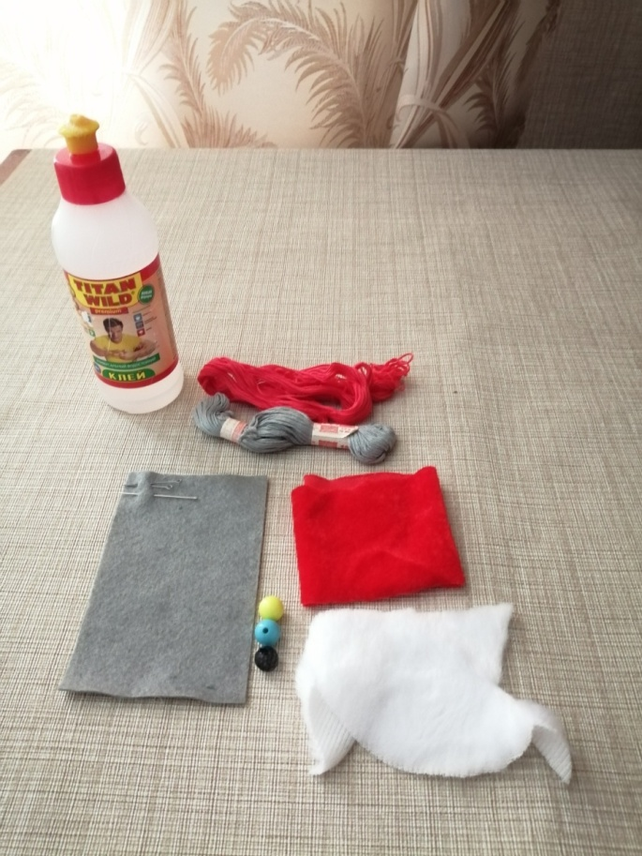

2. Выкройка нашего гномика очень проста. Её можно сделать самим или воспользоваться предложенной.
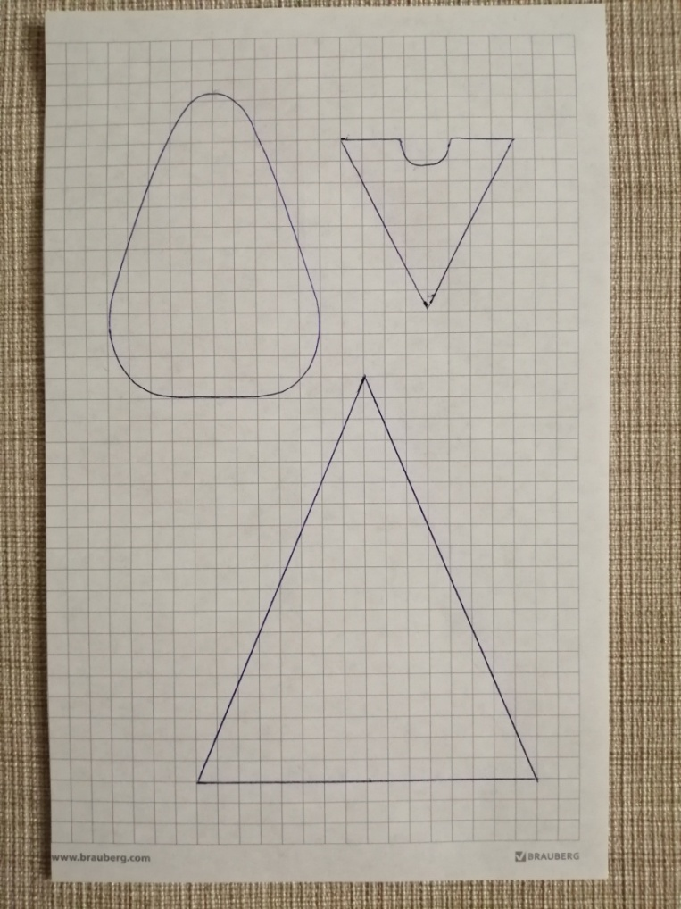

3. Изготовим шаблоны из картона.
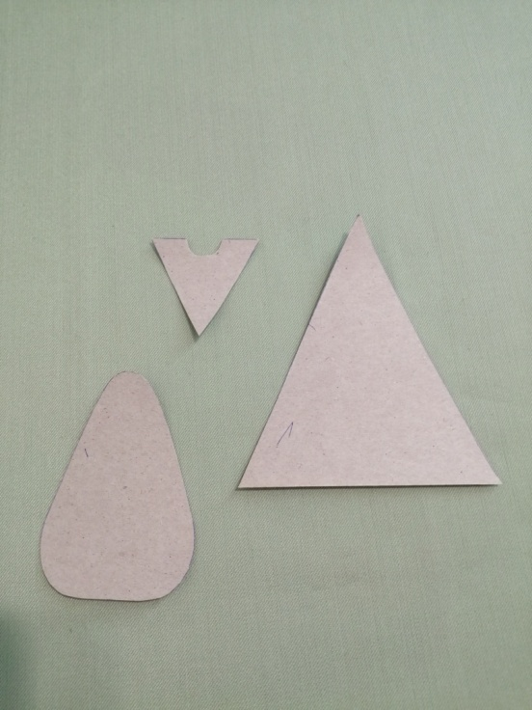

4. Из фетра серого цвета вырезаем 2 детали туловища.
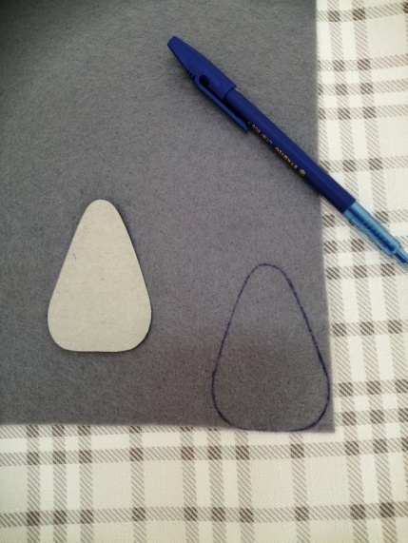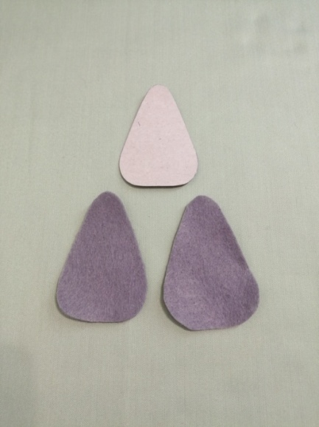

5. Выкраиваем колпак. Ткань можно использовать: бархат, трикотаж, велюр, флис.
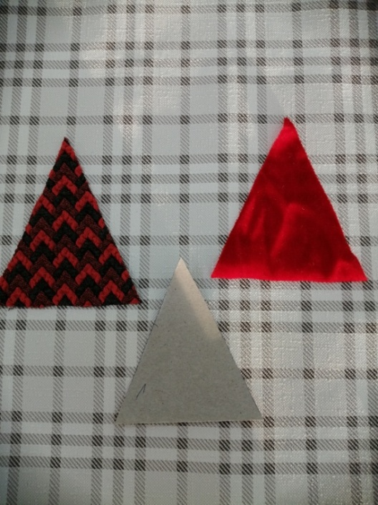

6. Из меха выкраиваем бороду. Для этого накладываем на изнаночную сторону шаблон бороды с учетом направления ворса , который должен быть направлен вниз, обводим карандашом. Раскрой деталей выполняют лезвием безопасной бритвы или портновскими ножницами и только с изнаночной стороны. При этом разрезают только тканую основу, не повреждая сам мех, чтобы сохранить ворс целым.
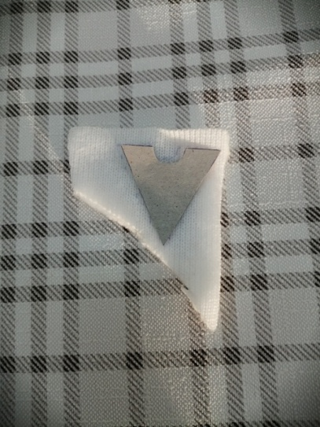
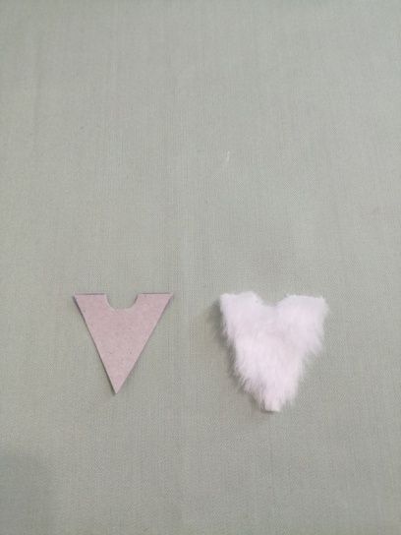

7.Детали для работы готовы.
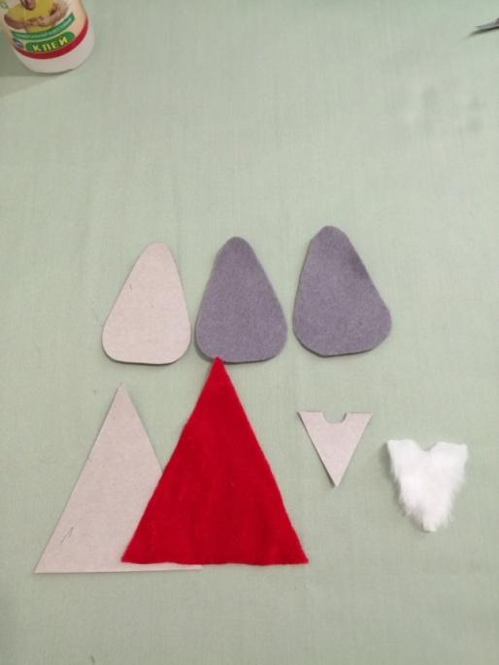

8. Приступаем к изготовлению туловища. Возьмем для отделки края декоративную ленту.
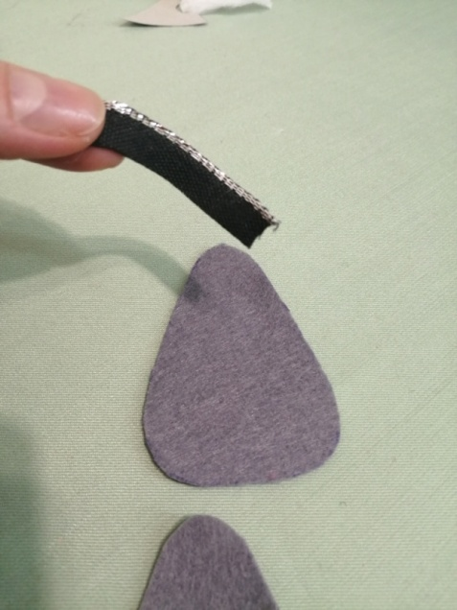

9. Надрежем для того чтобы лента хорошо легла в закруглениях.
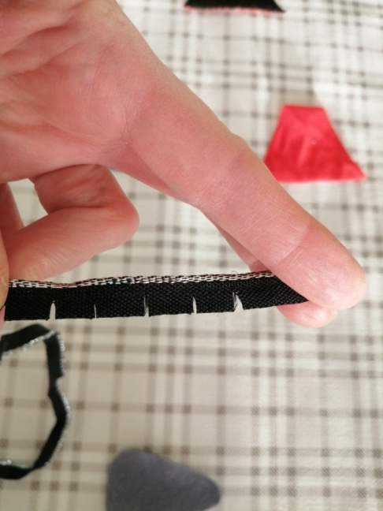
10. Складываем две детали туловища вместе, уравниваем срезы. Между ними вставляем по краю тесьму.
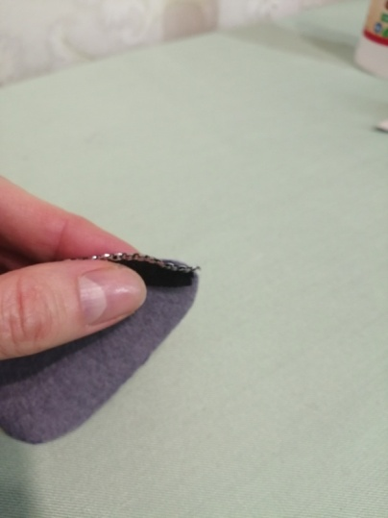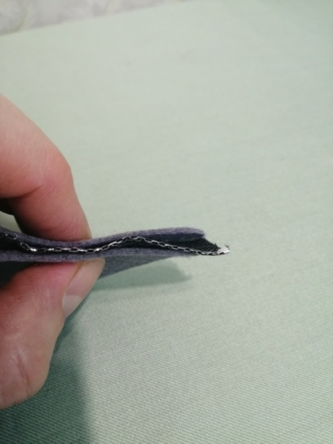

11. Для удобства скалываем детали булавочками.
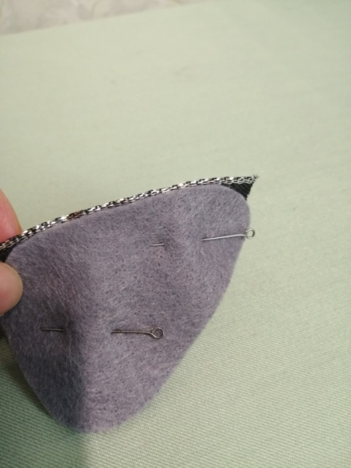

12. Берем нитку мулине в цвет фетра. Прячем узелок между деталями.
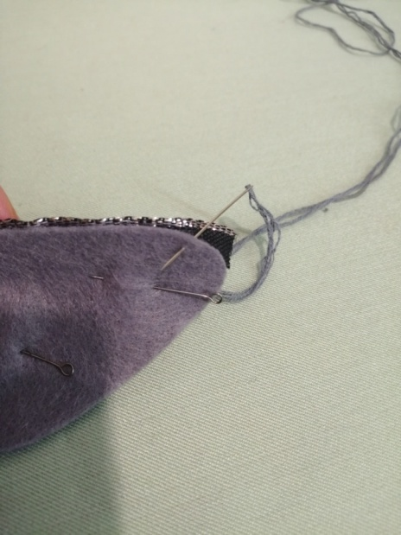

13. Соединяем детали швом вперед иголку.
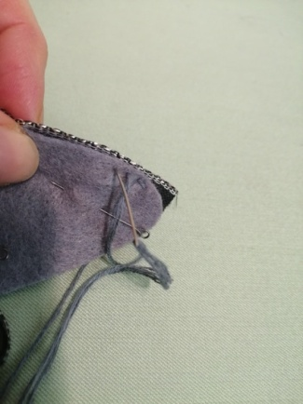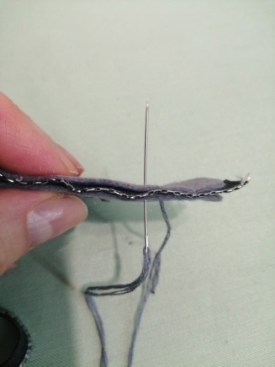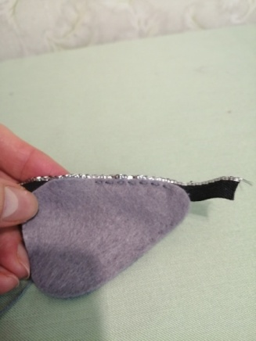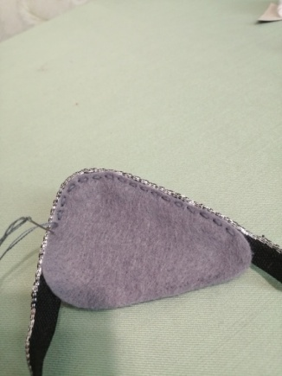

14. Оставляем небольшое отверстие примерно размером 2 см для набивки.
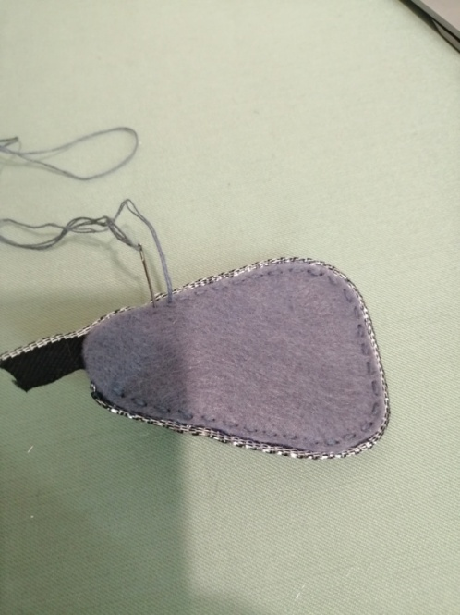

15.Возьмем любой наполнитель.
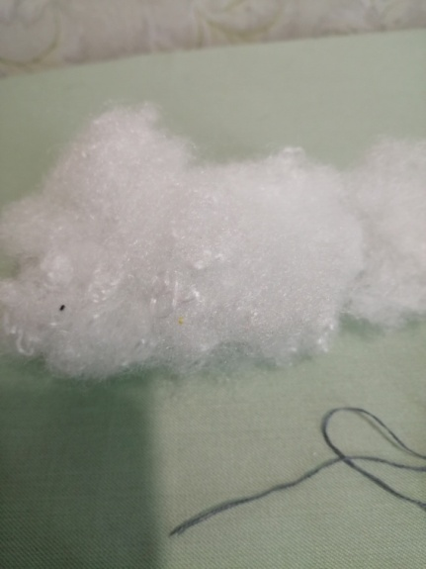

16. Немного наполним туловище, придав ему небольшой объем.
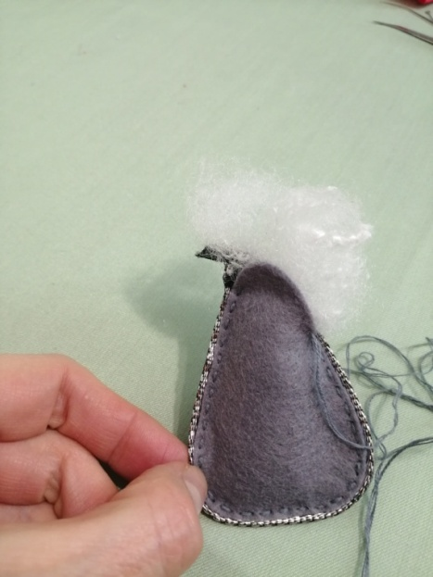
17. Зашиваем отверстие.
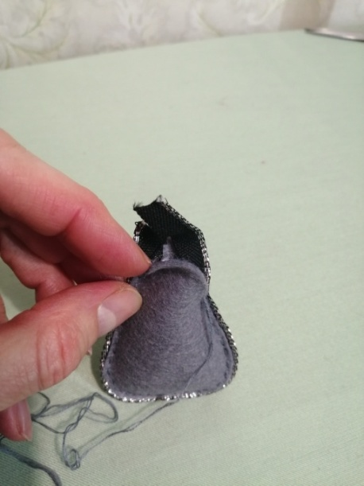

18. Туловище готово.
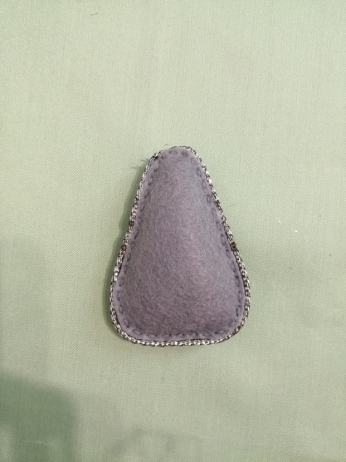

19. Можно соединить детали туловища другим способом. Можно соединить края петельным, обметочным швом нитками контрастного цвета.

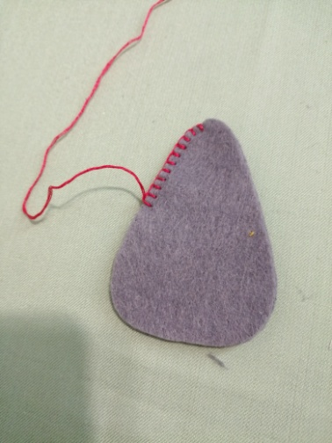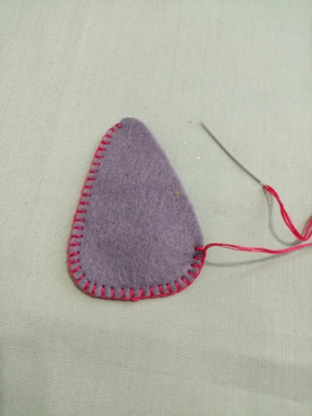

20. Любой вариант смотрится достойным.
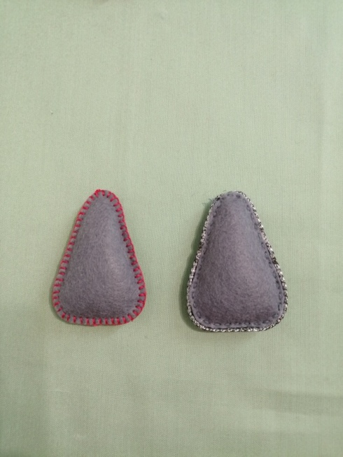
21 . Если не хочется сшивать детали, то их можно склеить. То же не сложный и доступный способ соединения.
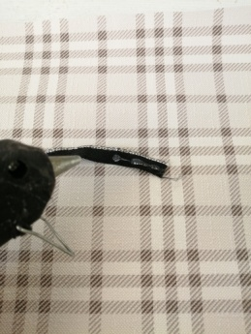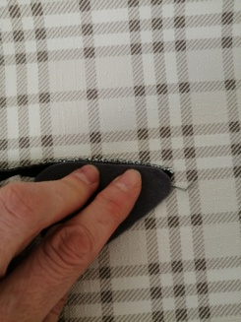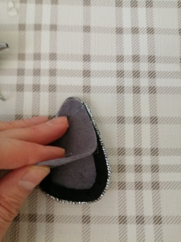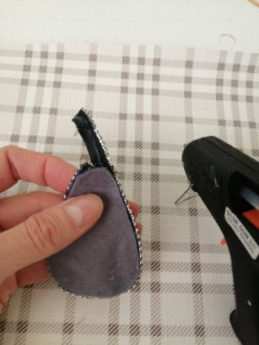

22. Приступаем к выполнению колпака.
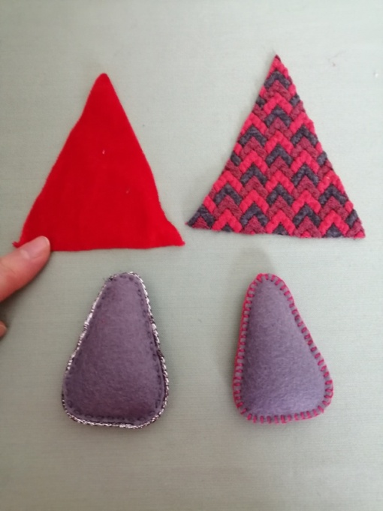

23. Складываем колпачки вдвое, лицевой стороной во внутрь. Срезы уравниваем.
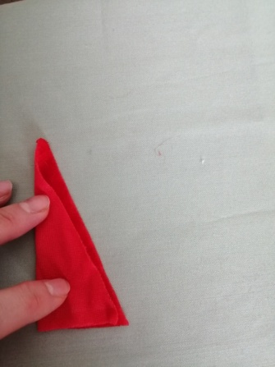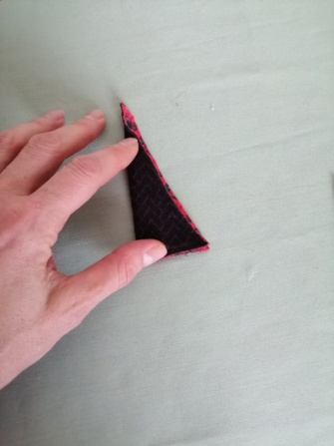

24. Скалываем булавочками. Оформляем линию низа. Для этого по линии среза откладываем вверх 1 см, рисуем плавную линию и лишнее срезаем.
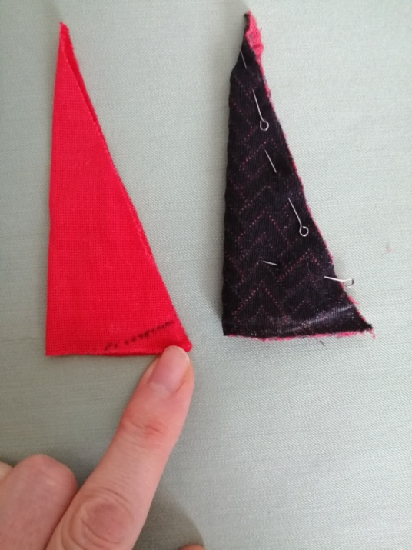

25. Прошиваем срез на швейной машинке или ручным швом вперед иголку или назад иголку.
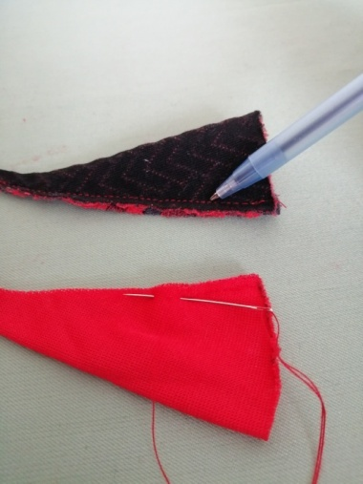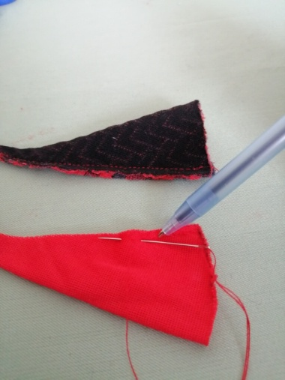

26. Выворачиваем детали на лицевую сторону.
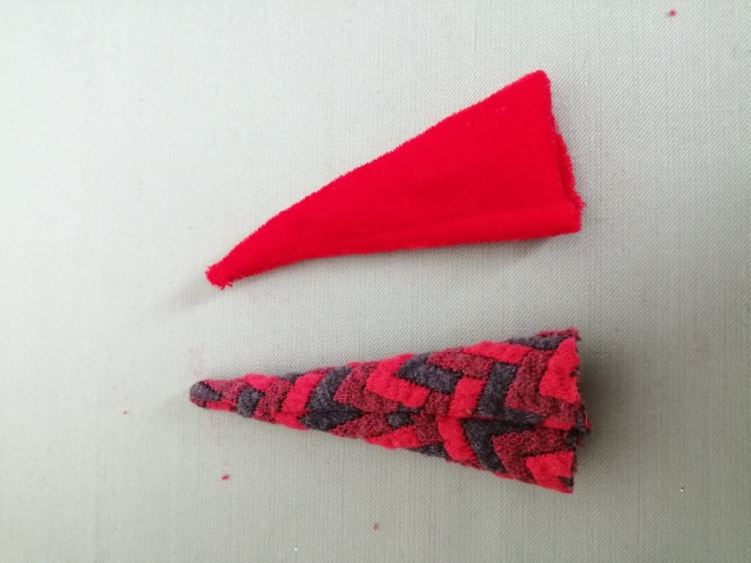

27. Возьмем деталь бороды. Нанесем на изнаночную сторону клей и приклеим на туловище. Клей можно использовать любой. А можно просто бороду пришить, используя шов вперед иголку. Благодаря ворсу стежки не будут видны.

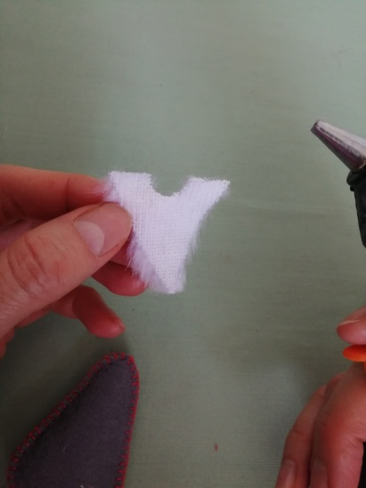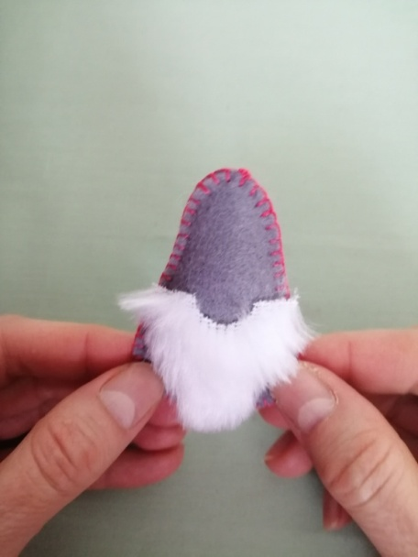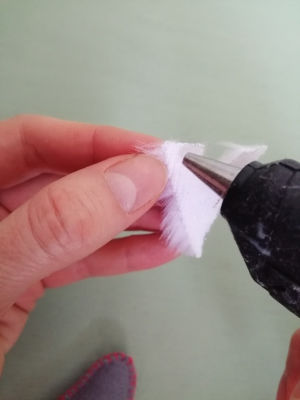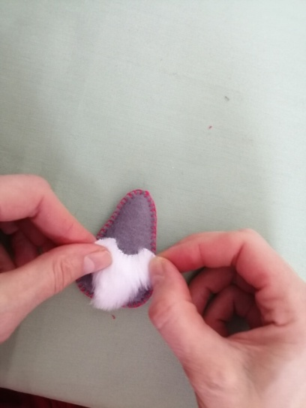

28.Бороду можно подравнять.
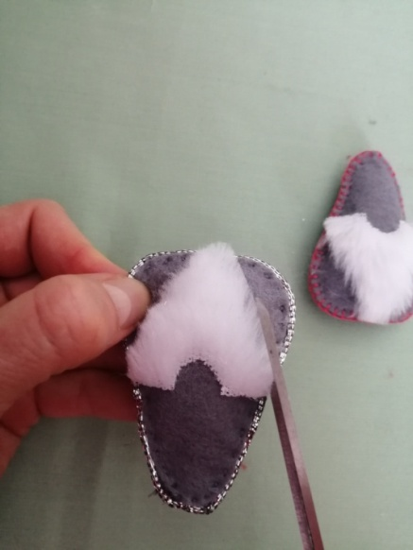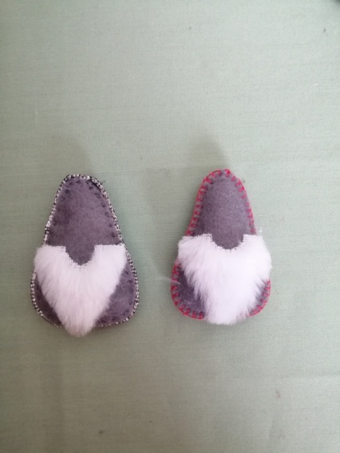
29. Для носика возьмем бусинку или пуговицу на ножке круглой формы. Аккуратно наносим клей и при помощи пинцета прикладываем к краю бороды и приклеиваем.

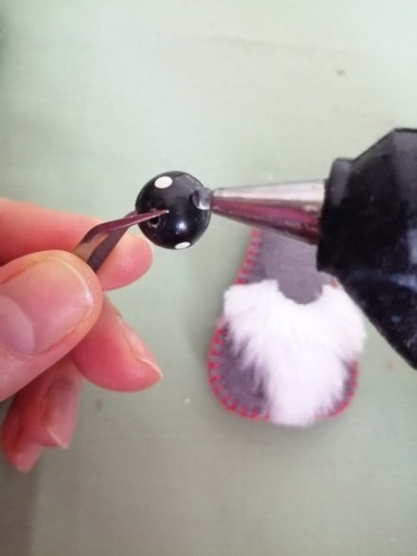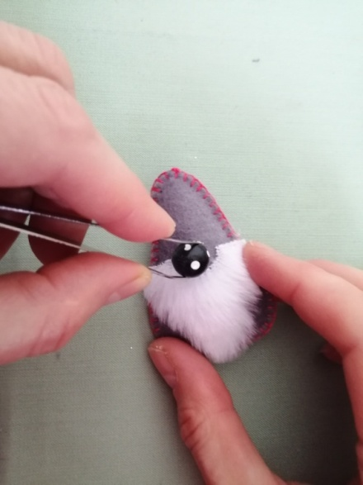

30. Надеваем готовый колпак.
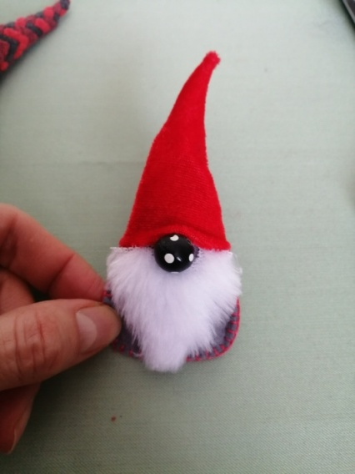

31. Сзади шапочку натягиваем посильнее и прикалываем булавочкой.
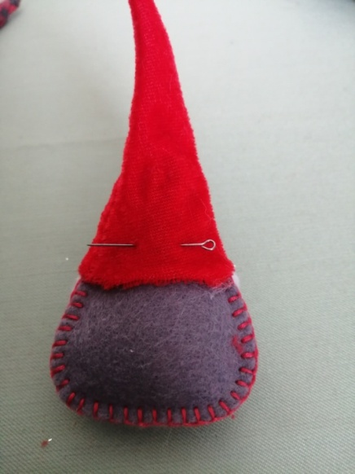

32. При помощи пинцета подгибаем край колпака во внутрь по всей окружности.
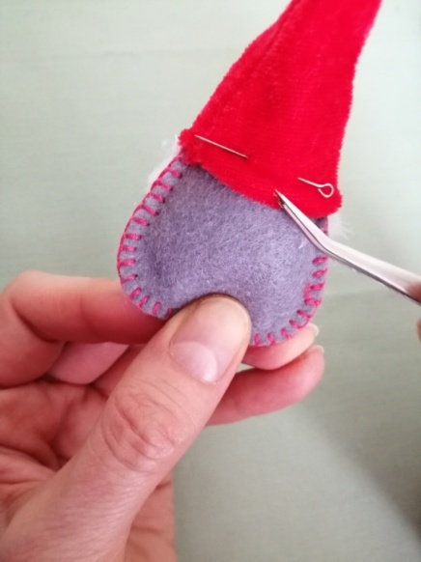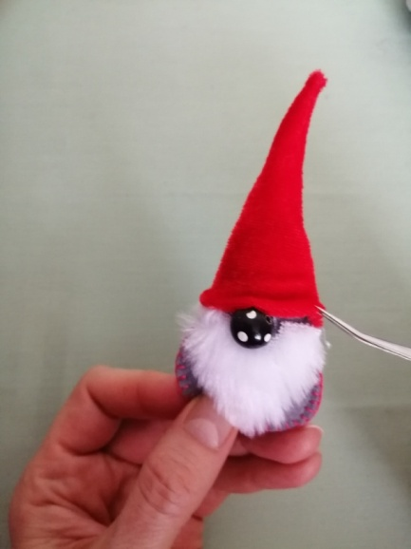
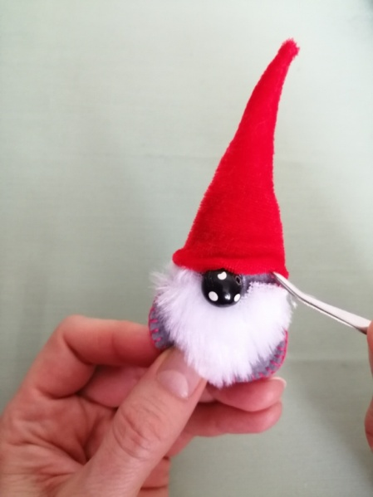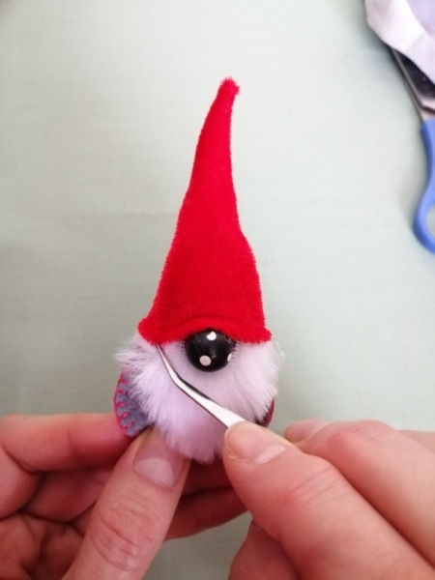

33. Наносим по краю клей и аккуратно приклеиваем.
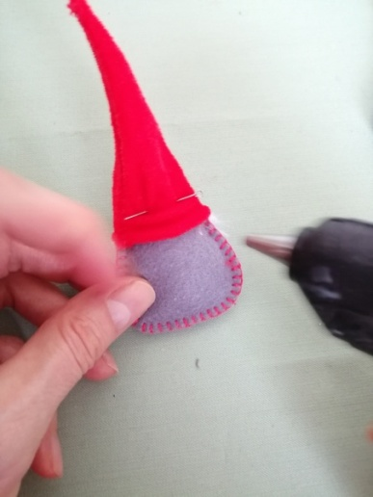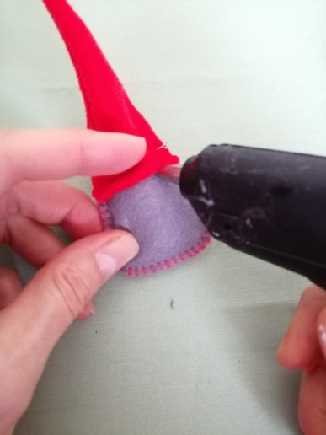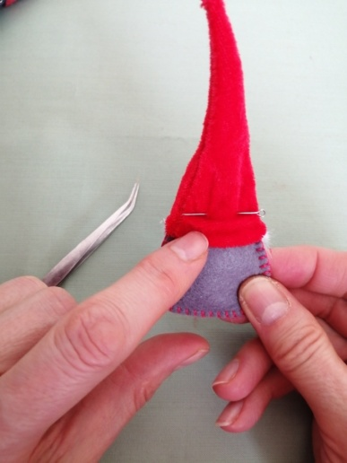

34. Отгибаем конец колпака к низу и при помощи клея или ручными стежками прикрепляем сбоку.
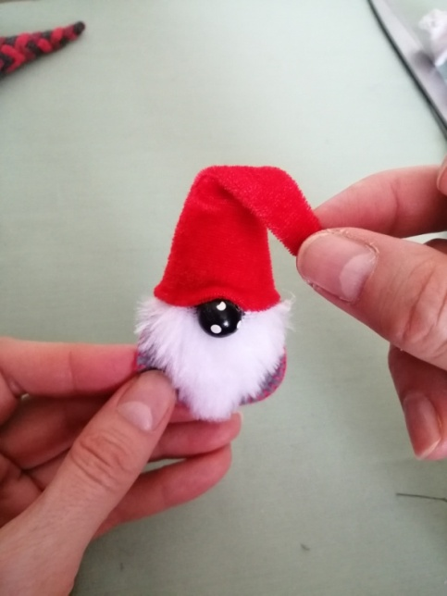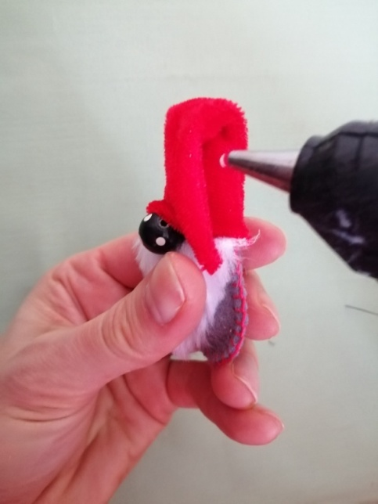
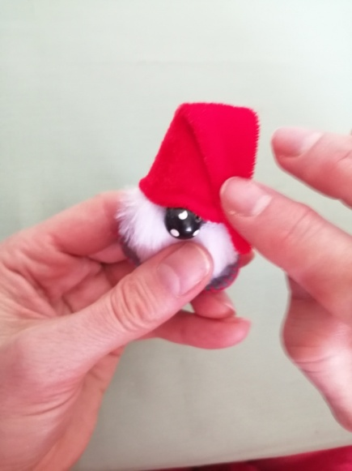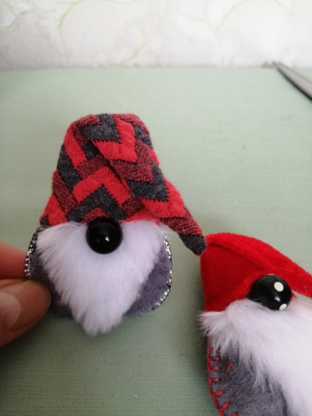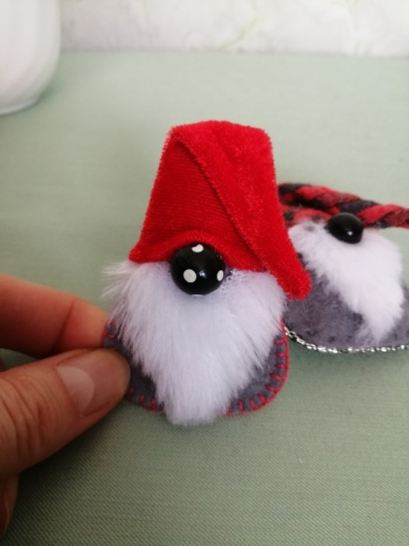

35. На кончик колпачка приклеиваем бусинку.
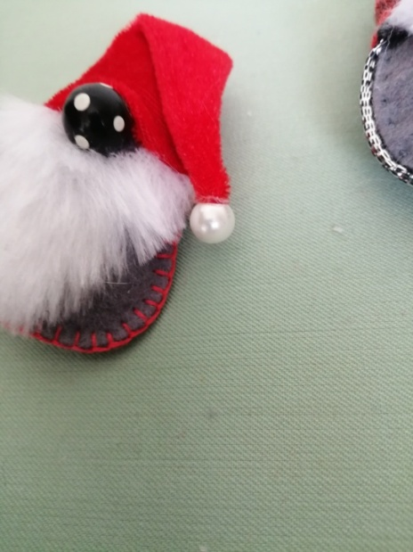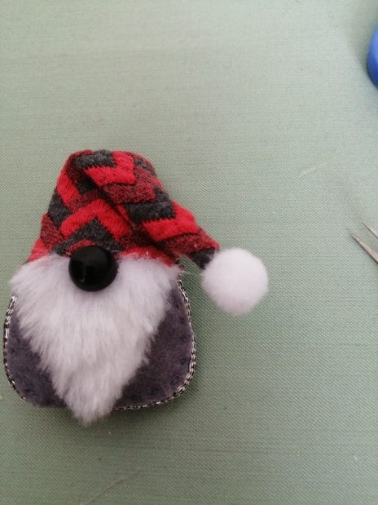

36. Сзади брошки приклеиваем специальную булавку или пришиваем ручными стежками.
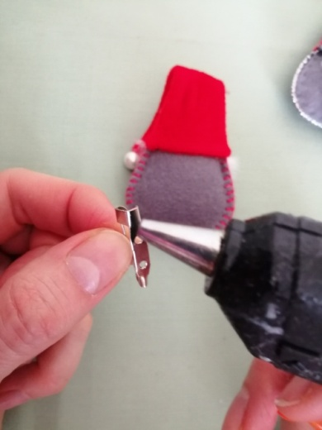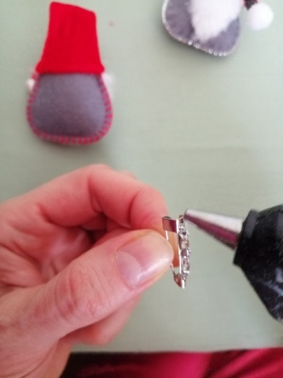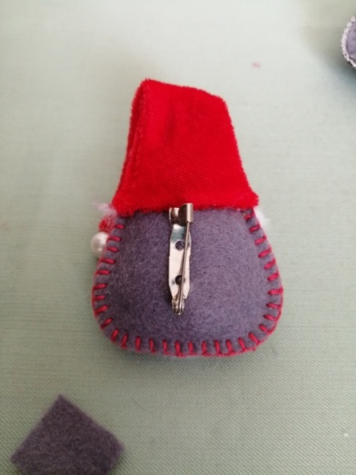

37. Вырезаем из фетра небольшой прямоугольник и закрываем пришивную часть булавки.
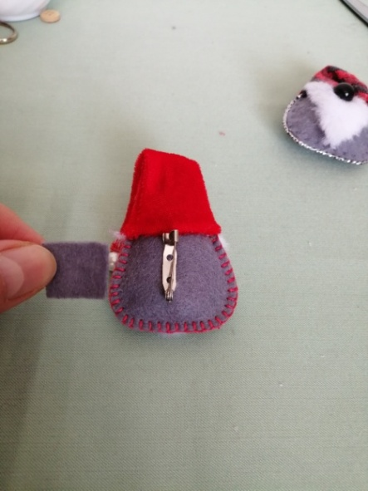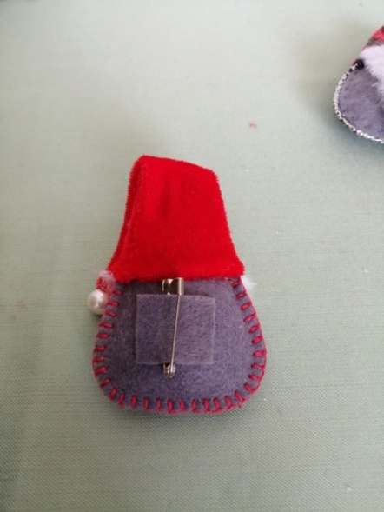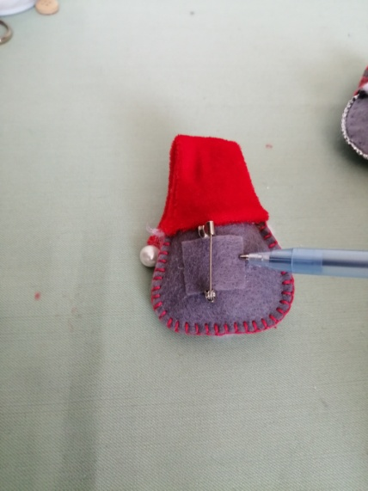
38. Края прямоугольника приклеиваем или пришиваем ручными стежками.
39. Наслаждаемся своим результатом. Брошки готовы радовать ваших близких.

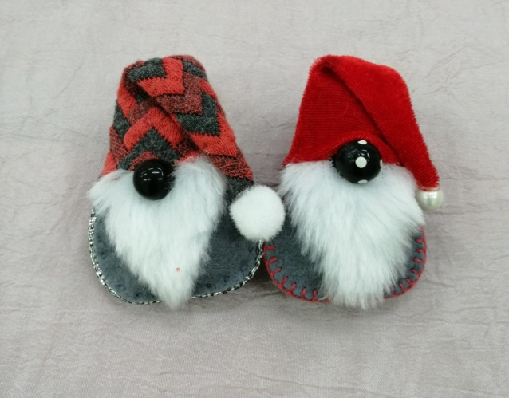
Дополнительная информация

Мода на скандинавских гномиков.

Почему у них шапка натянута на глаза.
Как же популярны сейчас эти милые скандинавские гномы!
Появились они у нас с приходом моды на все скандинавское. В магазинах огромный выбор этих забавных игрушек. Но откуда же взялись эти гномики, что означают и почему у них шапка натянута на глаза? Рождественские гномики в Швеции называются Tomte, в Финляндии Tonttu, а в Норвегии Nisse.
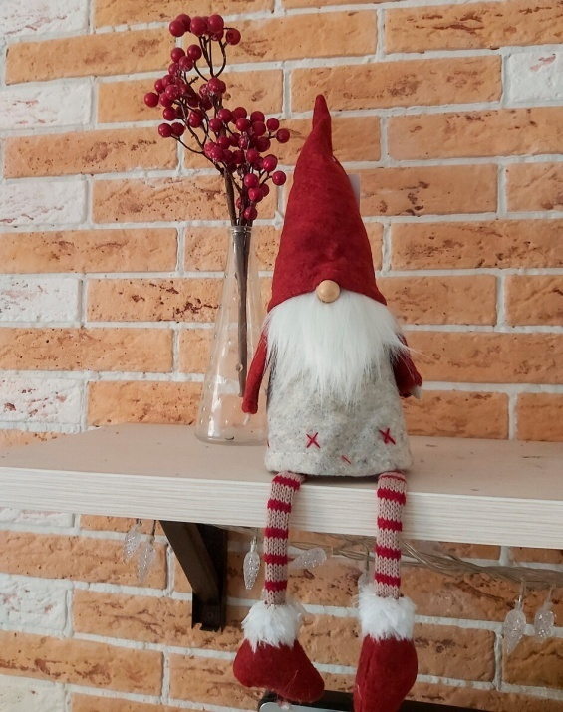
Они считаются духами дома и им принято оставлять что-то вкусненькое, например, они любят рисовую кашу. Главная их задача — оберегать дом от неприятностей и приносить счастье, радость, благополучие.
Гномиков представляют с длинной бородой до пола, со спрятанными глазками, в красных колпачках, размером с 10-12-летнего мальчика. Считается, что для гнома нет проблем превратиться и в другое существо. У гнома есть жена, у которой вместо бороды волосы собраны в два хвостика.
Совсем недавно Ниссе стали ассоциироваться с Рождеством.
По истории, в 1836 года датский художник Константин Хансен украсил свою квартиру вырезанными из бумаги силуэтами Ниссе с подарками. Эта идея так понравилась населению, что быстро распространилась.
Так почему же у гномиков спрятаны глазки? По одной из версий, если гномик увидит солнечные лучи, то превратиться в камень, поэтому они натягивали колпаки до самого носа. По другой версии: зрачки у гномов были треугольные и чтобы их не узнали люди, они прятали свои глаза.
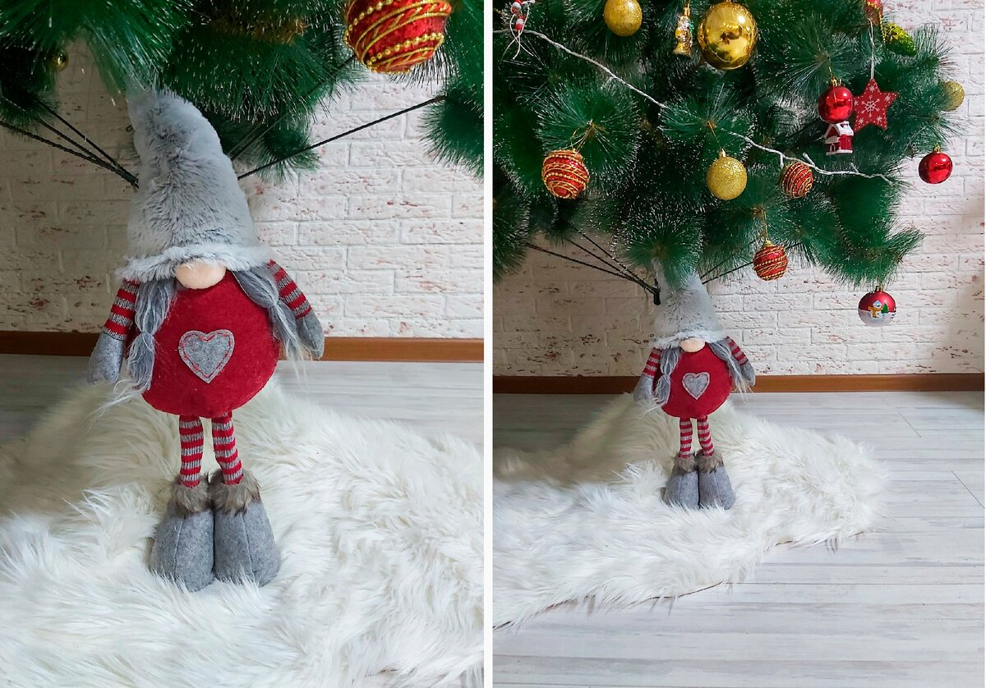

Брошь - стильный модный аксессуар.
Среди огромного разнообразия женских украшений, одним из самых популярных является брошь. На какое-то время женщины забыли об этом универсальном аксессуаре. Брошь была предметом из бабушкиного сундука. Теперь брошки снова завоёвывают мир моды. Ведущие дизайнеры отдают предпочтение именно этому украшению. Действительно, при помощи броши очень просто создавать разные образы, даже не меняя одежды.
Брошь в современности.
Сейчас брошь снова набирает популярность. Современные мастера не ограничивают себя ни в чём. Они смело соединяют разные материалы и техники, изготавливают брошки из ткани, бисера, дерева, металла и других материалов. Кроме привычных брошей появляются броши-значки, броши-браслеты, броши на бусы и на сумку, на обувь и головные уборы.
В связи с общей тенденцией «любви к натуральным материалам» дизайнеры аксессуаров создают броши из хлопка, льна и шёлка, из драгоценных и полудрагоценных камней, из меха, перьев, из бересты.
Разновидности брошей
По способу крепления:
Брошь-булавка. Такую брошь можно прикрепить на любое место одежды.
Брошь-заколка. Крепится на край одежды. Может использоваться как украшение для волос.
Брошь-игла. Крепится с помощью специальной безопасной иглы. Хороша для вязаных вещей.
По типу декорирования:
Броши-геммы. Выполнены в виде рельефа. Различают геммы — камеи — с выпуклым изображением и геммы — инталии — с углублённым рельефом. Очень часто рельефом является изображение женского профиля.
Эмалевые броши. В основании – металл. Сверху наносится эмалевое покрытие.
Гладкие броши. Чаще всего это камень в оправе.Броши в смешанной технике. Современные дизайнеры как раз отдают предпочтение смешению всевозможных материалов
Имея в своей коллекции несколько брошек, вы всегда сможете экспериментировать с образами. Ведь одну и ту же брошь можно закрепить на блузке, заколоть в волосах и даже пристегнуть к сумочке. Один маленький штрих, и вы всегда неповторимы и привлекательны!

Когда появилась брошь
Если верить исследованиям археологов, первые броши появились ещё в бронзовом веке. Вплоть до XIII столетия были популярны так называемые фибулы — небольшие застёжки, по форме напоминающие шпильку. Также в это время использовались незамысловатые платяные булавки — иглы с декорированным металлическим шариком вместо ушка.
В таком виде, как мы её знаем сегодня, брошь появилась только в XVII веке. Создание украшения приписывается придворной даме Людовика XIII мадам де Савиньи. В то время практическое применение аксессуара отошло на второй план, и брошь приобрела особое значение, став орудием придворных интриг.
Previous
Любая представительница высшего света имела сразу несколько моделей украшения, которые использовала в качестве тайных знаков, сообщавших нужному человеку ту или иную информацию. Чаще всего изделия представляли собой цветок или бант.

Мода на броши: вчера и сегодня
XIX век считается переломным моментом в истории броши. Увлечение растительным и животным миром, энтомологией привело к появлению украшений в виде цветов, птиц, растений и насекомых.
Благодаря механизации и массовому производству бижутерии, в начале XX века уже каждая женщина могла позволить себе приобрести брошь. В 50-е годы стали популярны крупные модели с поделочными камнями, а также изделия в виде веточек с горным хрусталём или бриллиантами.
В середине 1970-х при изготовлении украшений стали использоваться новые материалы и ювелирные техники. Помимо традиционных брошей-застёжек, булавок и подвесок появились значки, броши на браслеты, модели на сумки, шляпки и обувь.
Господствующий в 1990-е и 2000-е стиль китч надолго вытеснил эксклюзивную брошь из огромного списка принятой в то время массовки. Носить этот аксессуар могли себе позволить только очень смелые и независимые женщины, либо творческие натуры — в сознании большинства брошь представляла собой украшение для бабушек или старых дев.
К счастью, в последние годы женственность берёт своё, и представительницы прекрасного пола стремятся акцентировать внимание на собственной неповторимости. А украшения становятся одним способов достижения этой цели.

Броши: какую выбрать
Ювелирные бренды предлагают нам различные модели брошей: от усыпанных камнями винтажных аксессуаров до лаконичных заколок или булавок. Всё чаще художники черпают вдохновение в моделях прошлых эпох — в коллекциях появляются цветочные и анималистичные мотивы, кажущиеся настоящими стрекозы и бабочки обретают драгоценную форму.
В то же время не менее популярны броши конструктивного или минималистичного дизайна, броши-булавки и элегантные заколки на лацкан пальто или жакета.
Помимо привычных изделий появляются весьма оригинальные модели, такие как зажимы для шарфа, особые булавки для меховых накидок или напоминающие аксельбанты броши в стиле милитари.

Как носить брошь
Это изделие, как и любой другой аксессуар, может украсить, а может безнадёжно испортить даже самый стильный образ. Чтобы этого не произошло, важно следовать нескольким базовым правилам, которые помогут вам сориентироваться и подобрать нужную модель.
К деловым или выдержанным в классическом стиле образам стоит подбирать изделия анималистичной и цветочной тематики, а также броши-заколки.
Правильно продемонстрировать наряды сложного кроя, со множеством конструктивных элементов или нетривиальным дизайном помогут абстрактные украшения. Поэтому если хотите привлечь внимание, наденьте крупную брошь с эмалью или ювелирными камнями.
Не бойтесь экспериментировать. Сейчас броши можно носить на вырезе платья, плече, лацкане жакета, шапке, шляпе или берете, а также на шарфе, сумке, ремне брюк или кармане джинсов. Главное помнить о том, что брошь привлекает внимание, поэтому постарайтесь подчеркнуть самые выигрышные стороны своей фигуры. Так, аксессуар может акцентировать внимание на красиво лежащей драпировке платья или выполнять роль декоративного галстука.
Любая представительница высшего света имела сразу несколько моделей украшения, которые использовала в качестве тайных знаков, сообщавших нужному человеку ту или иную информацию. Чаще всего изделия представляли собой цветок или бант.

Мода на броши: вчера и сегодня
XIX век считается переломным моментом в истории броши. Увлечение растительным и животным миром, энтомологией привело к появлению украшений в виде цветов, птиц, растений и насекомых.
Благодаря механизации и массовому производству бижутерии, в начале XX века уже каждая женщина могла позволить себе приобрести брошь. В 50-е годы стали популярны крупные модели с поделочными камнями, а также изделия в виде веточек с горным хрусталём или бриллиантами.
В середине 1970-х при изготовлении украшений стали использоваться новые материалы и ювелирные техники. Помимо традиционных брошей-застёжек, булавок и подвесок появились значки, броши на браслеты, модели на сумки, шляпки и обувь.
Господствующий в 1990-е и 2000-е стиль китч надолго вытеснил эксклюзивную брошь из огромного списка принятой в то время массовки. Носить этот аксессуар могли себе позволить только очень смелые и независимые женщины, либо творческие натуры — в сознании большинства брошь представляла собой украшение для бабушек или старых дев.
К счастью, в последние годы женственность берёт своё, и представительницы прекрасного пола стремятся акцентировать внимание на собственной неповторимости. А украшения становятся одним способов достижения этой цели.

Броши: какую выбрать.
Ювелирные бренды предлагают нам различные модели брошей: от усыпанных камнями винтажных аксессуаров до лаконичных заколок или булавок. Всё чаще художники черпают вдохновение в моделях прошлых эпох — в коллекциях появляются цветочные и анималистичные мотивы, кажущиеся настоящими стрекозы и бабочки обретают драгоценную форму.
В то же время не менее популярны броши конструктивного или минималистичного дизайна, броши-булавки и элегантные заколки на лацкан пальто или жакета.
Помимо привычных изделий появляются весьма оригинальные модели, такие как зажимы для шарфа, особые булавки для меховых накидок или напоминающие аксельбанты броши в стиле милитари.

Как носить брошь.
Это изделие, как и любой другой аксессуар, может украсить, а может безнадёжно испортить даже самый стильный образ. Чтобы этого не произошло, важно следовать нескольким базовым правилам, которые помогут вам сориентироваться и подобрать нужную модель.
К деловым или выдержанным в классическом стиле образам стоит подбирать изделия анималистичной и цветочной тематики, а также броши-заколки.
Правильно продемонстрировать наряды сложного кроя, со множеством конструктивных элементов или нетривиальным дизайном помогут абстрактные украшения. Поэтому если хотите привлечь внимание, наденьте крупную брошь с эмалью или ювелирными камнями.
Не бойтесь экспериментировать. Сейчас броши можно носить на вырезе платья, плече, лацкане жакета, шапке, шляпе или берете, а также на шарфе, сумке, ремне брюк или кармане джинсов. Главное помнить о том, что брошь привлекает внимание, поэтому постарайтесь подчеркнуть самые выигрышные стороны своей фигуры. Так, аксессуар может акцентировать внимание на красиво лежащей драпировке платья или выполнять роль декоративного галстука.

